

**STAROMESTSKÉ VIANOČNÉ TRHY 2022**

**Prihláška do doplňujúceho výberového konania na prenájom 4(štyroch) stánkov**

**na Hviezdoslavovom námestí v období od 25. 11. 2022 do 23. 12. 2022**

V ........................... dňa ...................... 2022

***Presné označenie uchádzača:***

Obchodné meno: ............................................................................

Meno a priezvisko¹: ............................................................................

Sídlo/miesto podnikania: ............................................................................

IČO: ............................................................................

Telefón: ............................................................................

e-mail: ............................................................................

***Predmet nájmu (zakrúžkovať): ponúkané nájomné: Opcia:***

1. Polovičný hexagonál ........... EUR (vrátane DPH)/1 deň 400€
2. Polovičný hexagonál ........... EUR (vrátane DPH)/1 deň 800€
3. Hexagonál ........... EUR (vrátane DPH)/1 deň 2000€

***Prílohy:*** (ktoré je potrebné priložiť k prihláške)

* fotodokumentácia predávaných výrobkov
* doklad o oprávnení podnikať
* doklad o úhrade opcie

***Účel nájmu:*** presne špecifikovaná ponuka sortimentu predaja.

Ponúkaný tovar uvedený v prihláške bude obsahom nájomnej zmluvy a prípadné zmeny a doplnenia nebudú akceptované.

*- darčekové predmety, remeselné výrobky, suveníry, a to konkrétne:*

................................................................................................................................................

................................................................................................................................................

................................................................................................................................................

................................................................................................................................................

................................................................................................................................................

................................................................................................................................................

...............................................................................................................................................

*- občerstvenie (jedlá, nápoje a lahôdky charakteristické pre vianočné obdobie), a to konkrétne:*

................................................................................................................................................

................................................................................................................................................

................................................................................................................................................ ................................................................................................................................................

................................................................................................................................................................................................................................................................................................

................................................................................................................................................

*- referencie*

................................................................................................................................................

................................................................................................................................................ ................................................................................................................................................

................................................................................................................................................................................................................................................................................................

................................................................................................................................................

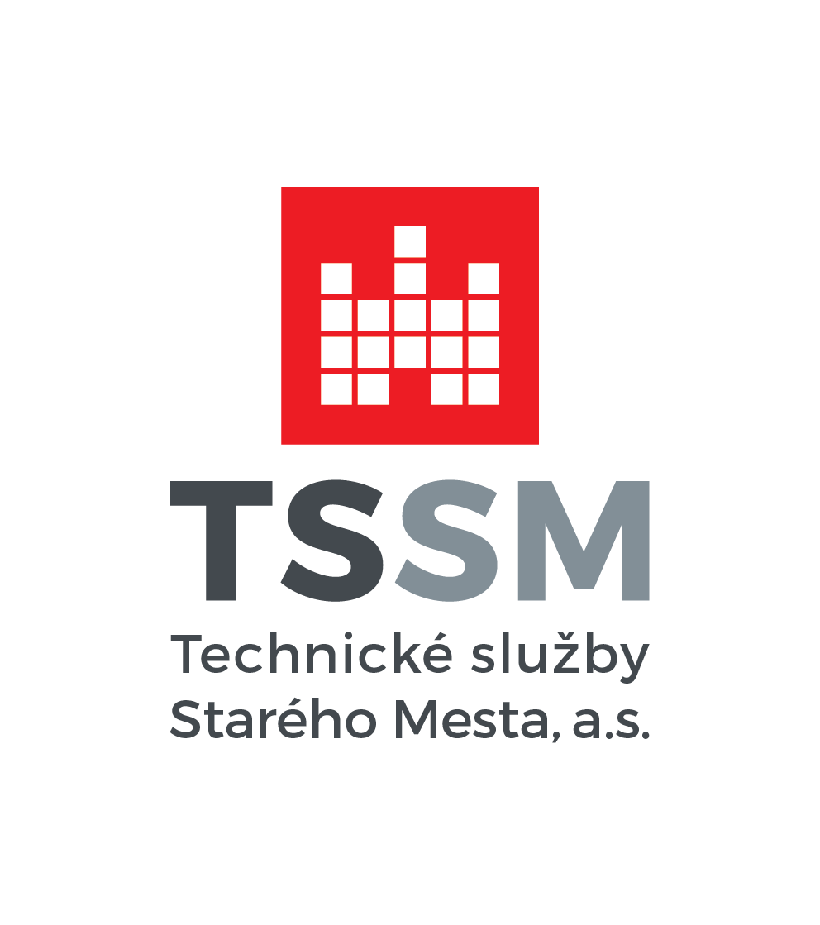

*Technické služby Starého Mesta a.s.*

*Žilinská 1*

*811 05 Bratislava*

.. ......................................

podpis

**Spôsob prevzatia oznámenia o výsledku výberového konania (nehodiace sa prečiarknuť)**

1. **vyzdvihnem si v sídle spoločnosti Technické služby Starého Mesta a.s., Žilinská 1, 811 05 Bratislava**
2. **žiadam zaslať poštou**

–––––––––––––––––––––

¹ Pri právnickej osobe štatutárny orgán: splnomocnenec musí preukázať overené splnomocnenie